**Auditoría**

***jobconsulting.es***

La página de inicio de sesión de Wordpress es visible y fácilmente accesible desde jobconsulting.es/wp-login

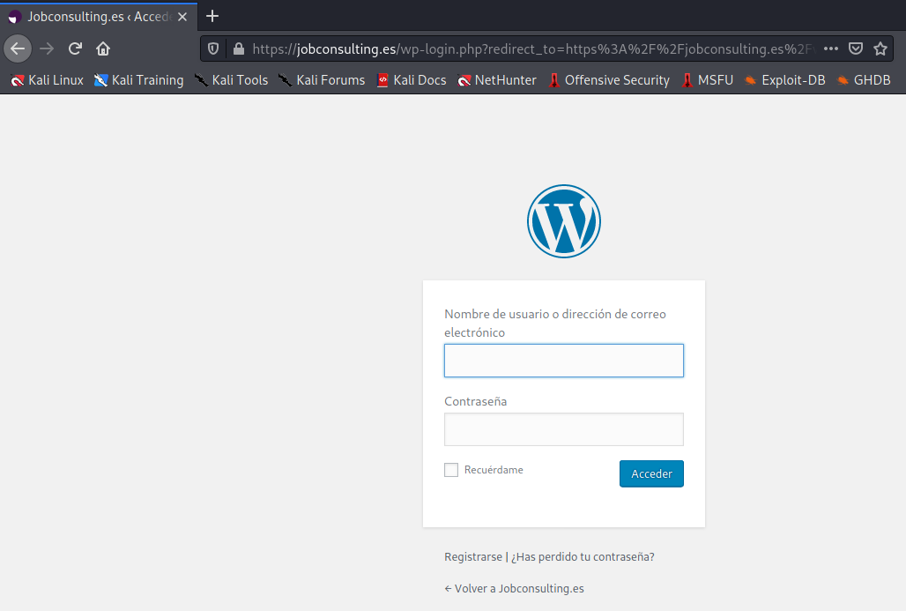

Los siguientes plugins están desactualizados:

-jetpack  
-wp-job-manager  
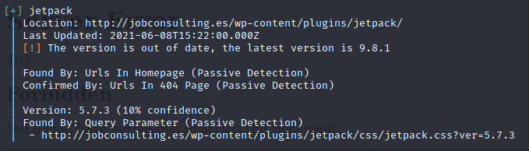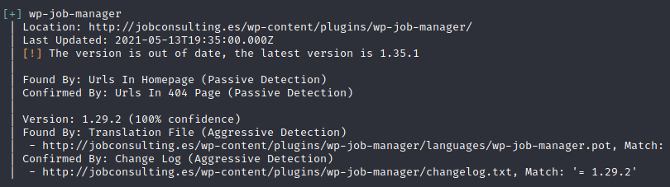

Se han identificado los siguientes usuarios de Wordpress:

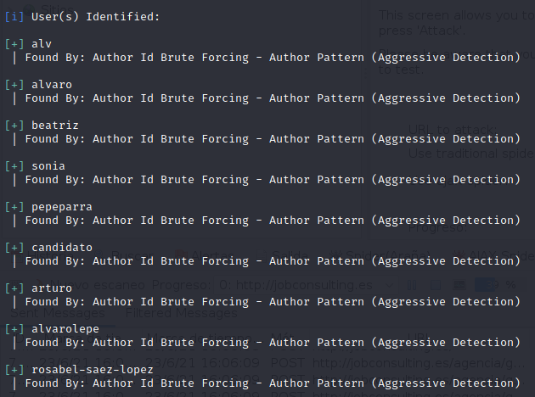

El tema utilizado (square) está desactualizado y presenta errores.

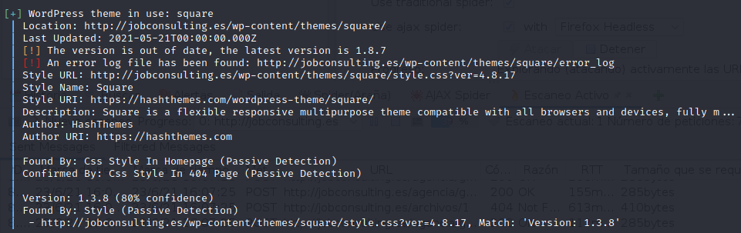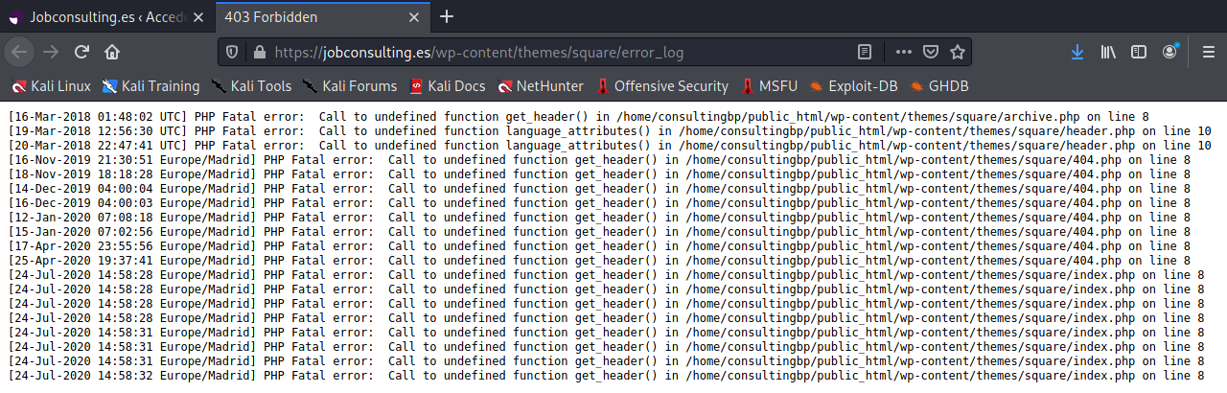

El documento XML es visible, entre otros archivos

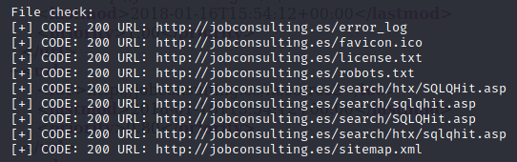

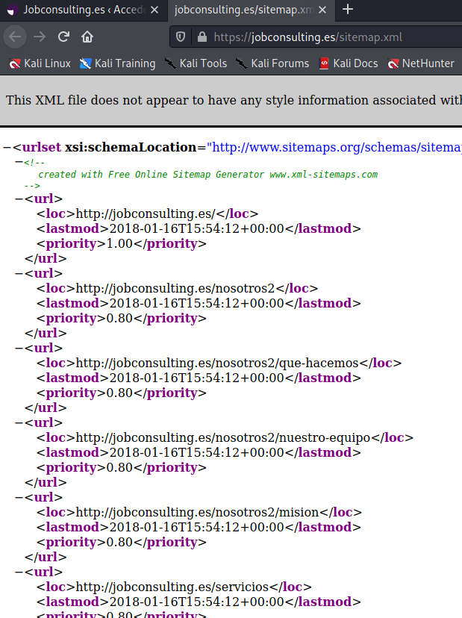

Existe el riesgo de que la página sufra ataques de inyección de SQL.

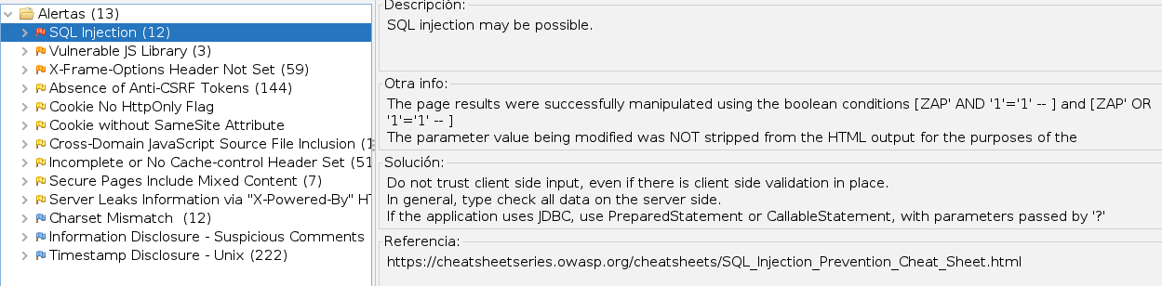

La versión de Jquery (1.12.4) está desactualizada y es vulnerable.

No se ha configurado el header X-Frame-Options.

La web no está protegida contra ataques DDOS

***contrato.jobconsulting.es***

La web es vulnerable a ataques XSS basados en DOM.

La versión de Jquery (1.8.2) está desactualizada y es vulnerable.

El header X-Frame-Options no está configurado

